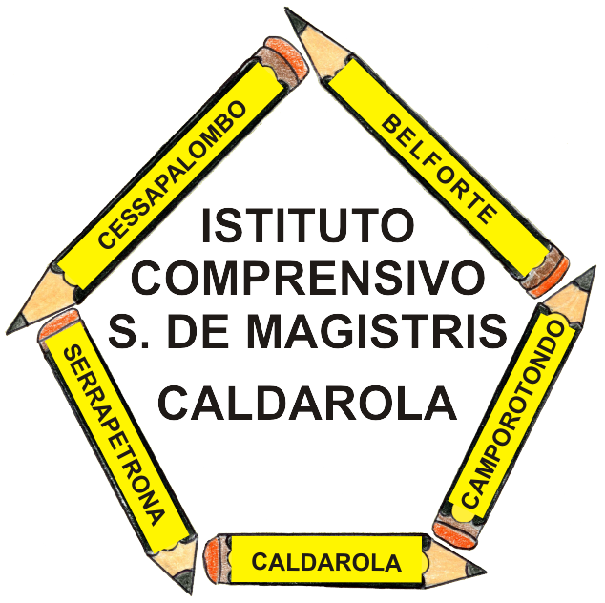 | ISTITUTO COMPRENSIVO  Simone De Magistris  Viale Umberto I, 2 – 62020 CALDAROLA (MC)  e-mail: mcic80300a@istruzione.it PEC: mcic80300a@pec.istruzione.it  http://www.iccaldarola.gov.it  C.Min. MCIC80300A tel. e fax 0733/905125 C.F. 83004430431

Contratto individuale a tempo determinato PENCIANI ANNA

Numero di protocollo: 201
Data di emissione: 26/01/2014
Ragione dell'incarico: N20-SUPPLENZA BEVE FINO ALL’AVENTE DIRITTO

Graduatoria di: graduatoria ISTITUTO 3^ FASCIA
Periodo: dal 26/01/2015 al 01/02/2015
Ore settimanali: 36,00
Qualifica: K1 – Collaboratore Scolastico
Sede di servizio: CALDAROLA

